**Dijagram slučajeva korištenja (eng. Use Case Diagram)**

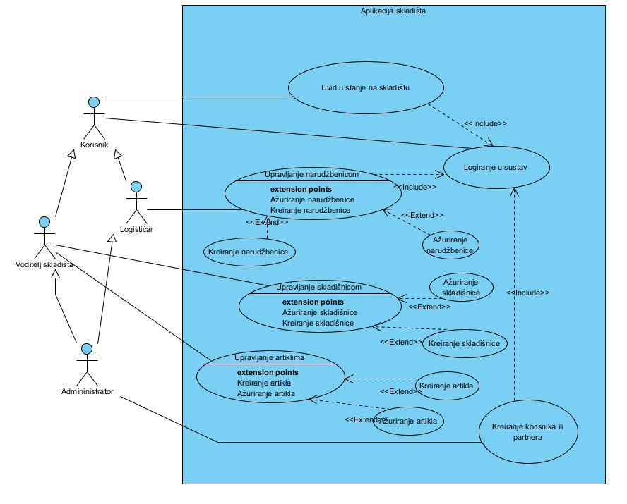

*slika. Dijagram slučajeva korištenja*

Dijagram slučajeva korištenja nam pokazuje osnovne funkcionalne cjeline i njihovo korištenje od strane učesnika. Najapstraktniji učesnik je *korisnik* koji se prijavljuje u aplikaciju i ima mogućnost **Uvida stanja na skladištu**. Uvid u stanje na skladištu nije moguć bez prethodne **prijave u sustav**, tj. aplikaciju za vođenje skladišta. Korisnika čine *skladištar, voditelj skladišta, logističar i administrator*. Spomenuo sam da je *korisni*k apstraktan, tj. da sva njegova djeca (*skladištar, logističar, voditelj skladišta i administrator*) koriste ta dva slučaja korištenja, ali isto tako svaki od djece koje je prikazan na slici ima svoje slučajeve korištenja koje može koristiti. Ovakva veza se zove generalizacija, djeca učesnici generaliziraju korisnika. *Logističar* je učesnik koji ima mogućnost da **upravlja narudžbenicom**. **Upravljanje narudžbenicom** nije moguće ako logističar nije prijavljen u sustav. *Logističar* može proširiti **Upravljanje narudžbenicom** slučajevima K**reiranja narudžbenice i Ažuriranje narudžbenice. Kreiranje narudžbenice** i **Ažuriranje narudžbenice** su prošireni slučajevi korištenja **Upravljanja narudžbenicom** koje *logističaru* predstavljaju opciju. *Voditelj skladišta* ima opcije *korisnika*, **Upravljanje Artiklima** i **Upravljanje skladišnicom**. **Upravljanje artiklima** može proširiti **Kreiranjem** ili **Ažuriranjem artikla,** ali podrazumijeva se da **Upravljanje artiklima** nije moguće ako *logističar* prethodno nije prijavljen u sustav. Ista priča se odnosi na **Upravljanje skladišnicom** koja je proširena slučajevima **Ažuriranje skladišnice** i **Kreiranje skladišnice**. *Administrator* je učesnik koji ima jednake slučajeve korištenja kao i prethodno spomenuti učesnici, ali ima i dodatnu opciju **Kreiranja korisnika ili partnera** koja nije moguća bez prethodne prijave u sustav.